ELS ANIMALS VERTEBRATS

PER COMENÇAR…

- Els peixos, els amfibis, els rèptils, els ocells i els mamífers són vertebrats. En què s’assemblen tots aquests animals?

- Com neixen?

- On viuen i com es desplacen?

PEIXOS | RÈPTILS | OCELLS | MAMÍFERS | AMFIBIS

- Què mengen i com respiren?

PEIXOS | RÈPTILS | OCELLS | MAMÍFERS | AMFIBIS

I ARA…
Observo

- Observació i descripció d’un lluç

MATERIAL:

- Un regle o una cinta mètrica
- Una lupa
- Una pinça
- Una safata
- Unes tisores

PROCÉS A SEGUIR:

- Dibuixa la silueta del cos del lluç i escriu el nom de totes les parts que recordis.
  - Quina forma té el cos del lluç? Tot el cos és del mateix color?

- Amb un regle o una cinta mètrica mesura'n la llargada i anota-la en el dibuix.
- Té escates? Si en té, observa'n una amb la lupa i dibuixa-la. Com són?
- Es poden separar fàcilment una a una?
- Són totes iguals o n'hi ha de diferents segons de quina part del cos són?

- Observa el cap.
- Quins òrgans hi veus?
- Revisa el dibuix que has fet abans i, si t'havies descuidat algun nom, posa'l ara.

- Obre-li la boca.
- Té dents? Com són i com estan situades?
- Té llengua? Com és?

- Té coll? Que hi ha entre el cap i el cos?

- Localitza un opercle i aixeca'l.
- Què hi ha a sota? Quin color té? Per què creus que té aquest color?
- Intenta fer passar un bastonet o un llapis des de l'opercle fins a la boca i digues si es comuniquen.
- Revisa el dibuix que has fet abans i, si no ho havies fet, assenyala-hi l'opercle.

- Agafa una aleta i obre-la.
- Quantes aletes té el lluç? Com són?
- Digues el nom de cada una de les aletes i comprova si les havies posades totes en el dibuix inicial.

I ARA…
Investigo

- Els animals domèstics, com ara el gat o el conill, moltes vegades mengen pinso. Creus que poden menjar el mateix tipus de pinso tots dos? Per què? Vés a una botiga d’animals i informa’t de què estan fets els diferents tipus de pinso.

- Els remugants són uns mamífers herbívors. Busca’n informació i explica per què reben aquest nom.

- Vés al mercat i demana en una parada d’aviram un pedrer de pollastre sense netejar. Quan arribis a casa, observa’l per fora i explica com és.
- Talla’l pel mig i buida’n el contingut. Hi trobes algun element que pugui estar relacionat amb el seu nom? Si no se t’acudeix, investiga per què es diu així i per què les seves parets són musculoses.
- Observa ara el dibuix de l’aparell digestiu de la gallina, que hi ha en aquesta pàgina, i tenint en compte el que has descobert, explica quina funció fa el pedrer.

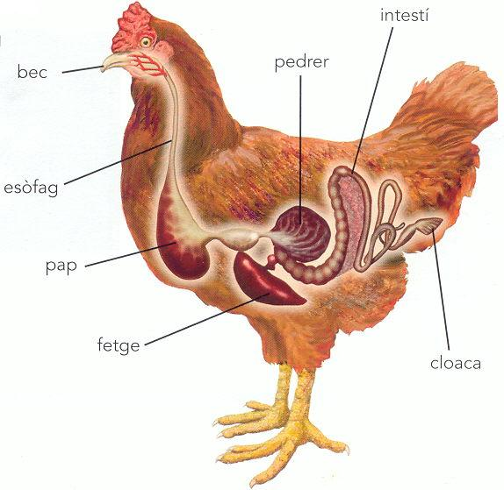

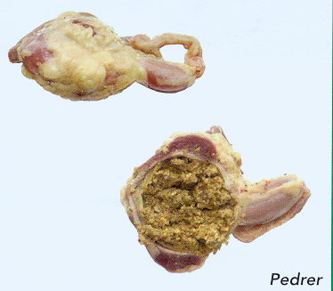

FAIG MEMÒRIA

- Omple aquesta taula amb algunes característiques dels vertebrats.

 | Peixos | Amfibis | Rèptils | Ocells | Mamífers
Parts del cos
Extremitats
Cobertura del cos
Temperatura del cos
Lloc on viuen
Formes de desplaçar-se
Manera de néixer
Què mengen?
Respiració

HE APRÈS…

- Escriu un exemple per a cada una de les frases següents:

- Un vertebrat que té plomes:
- Un vertebrat amb aletes i el cos recobert d’escates:
- Un vertebrat vivípar:
- Un vertebrat ovípar que té la pell nua:
- Un vertebrat amb el cos cobert d’escates unides entre si:

- Per què et sembla que de vegades veiem sargantanes prenent el sol?

- Completa aquestes frases.

- Una brànquia és un òrgan que tenen tots els .............................. i les larves dels .............................. i que els serveix per ...............................
- La respiració cutània es produeix a través dels ...............................................
- La respiració .............................. és la que es produeix gràcies als pulmons i la tenen els ............................., els ............................., els .............................i els .............................. adults.
- La balena és un .............................. i té respiració ............................... El tauró és un .............................. i té respiració ............................... .M e d i n a t u r a l 1 7
- Completa la taula amb els següents animals:

àguila – gripau – canari – salamandra – cocodril – balena – sardina granota – lluç – gat – colobra – dofí – sargantana – xai – capgròs

Respiració branquial | Respiració pulmonar | Respiració cutània

- Relaciona aquestes columnes mitjançant fletxes.

Peixos |  | - Les extremitats superiors han esdevingut ales i les inferiors, potes.
Amfibis |  | - Normalment tenen quatre potes.
Rèptils |  | - Quan són adults tenen quatre potes.
Ocells |  | - Tenen les extremitats convertides en aletes.
Mamífers |  | - Alguns tenen quatre potes curtes i d’altres, cap.

